**青岛啤酒2024届校园招聘简章**

**一、关于青岛啤酒**

创建于1903年，**120年**匠心慢酿

世界**第五大**啤酒生产厂商

品牌价值连续**20年**蝉联中国啤酒行业首位，位列**世界品牌500强**

销售网络遍布全国并远销世界**120多个**国家和区域

2022年及2023年上半年，青岛啤酒营收、净利**双创历史新高**

连续多年获得“**中国大学生喜爱雇主**”、”中国最佳雇主“、“中国典范雇主”

企业愿景——**成为拥有全球影响力品牌的世界一流企业**

人才理念——**给奋进者舞台，为成就者喝彩**

**二、招聘岗位**

**菁英计划（营销）：**通过统一入职集训、基层轮岗、导师辅导、线上/线下培训、星训选拔等方式，迅速成长为区域市场的一线销售管理者或销售职能管理的专业人才。

|  |  |  |  |
| --- | --- | --- | --- |
| **岗位类别** | **专业要求** | **学历要求** | **工作地点** |
| 销售管理 | 专业不限 | 本科及以上 | 全国意向省份 |
| 财务会计 | 财务管理、会计学等相关专业 | 本科及以上 |
| 人力资源 | 人力资源、心理学、企业管理等相关专业 | 本科及以上 |
| 品牌 | 广告学、传媒学、视觉传达、数字媒体等相关专业 | 本科及以上 | 南京、沈阳、兰州 |
| 物流 | 物流管理、物流工程、供应链管理等相关专业 | 本科及以上 | 沈阳 |
| 大数据 | 统计学、数学、大数据技术等相关专业 | 本科及以上 | 南京、长春、深圳、西安 |

具体职位以招聘官网发布的职位信息为准。

**三、招聘要求**

1、2024届海内外高校应届生，以及2023、2022届本科及以上学历毕业生，毕业时所有证件齐备、真实、有效，能够按时报到；

2、具有较好的沟通与表达能力，有良好的团队协作意识；

3、对生活充满热情，积极主动，勇于担当；

4、身体健康，遵纪守法；

5、中国共产党党员/预备党员、学生干部优先录用；

6、工作地点服从省内分配/调配。

**四、招聘流程**

**网申→测评→初试→复试/终试→体检→发放offer**

**五、申请渠道**

1、登录青岛啤酒官方招聘网站：**[http://tsingtao.zhiye.com](http://tsingtao.zhiye.com/index)**，点击“校园招聘-立即申请-招聘职位”在线投递简历。

2、关注“青岛啤酒招聘”公众号，点击“人才招聘-校园招聘”，实时了解和关注青岛啤酒2024届校园招聘岗位并投递简历。

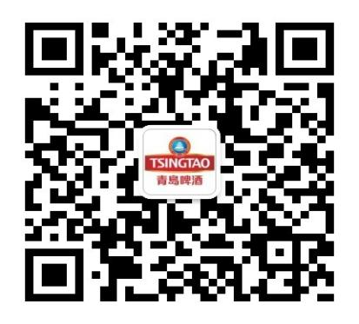

**青岛啤酒招聘官方二维码**